Муниципальное бюджетное образовательное учреждение средняя общеобразовательная школа №36 г. Липецка.

Внеклассное мероприятие
«Есть память, которой не будет
забвенья,
И слава, которой не будет конца…»

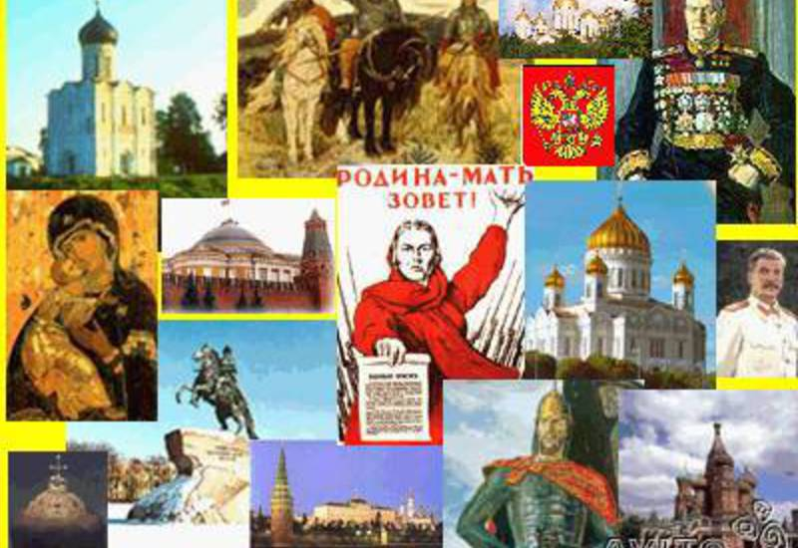

Учитель:
Чурсина Е. И.

Слайд 1
«Есть память, которой не будет забвенья,
И слава, которой не будет конца……»

«Не ходите на Русь!» -
Мономах обращался к соседям.
«Кто с мечом к нам придёт,
От меча и погибнет!» -
Сказал храбрый князь Александр.
И в немеркнущей вечно победе
Правоту своих слов
Справедливым мечом доказал.
Сколько ж пахарей ты потеряла, Россия?
Сколько ж лучших сынов
Отдала ты кровавым врагам?
«Не ходите на Русь» -
Об одном ты просила,
Не к друзьям обращалась,
А только к врагам.
«Не ходите на Русь» -
Но враги наступали кроваво…
И тогда нам вручила родная страна
Вместе с грозным оружьем
Поля нашей славы,
Наших предков великих
Святые для нас имена…»

У каждого народа есть свои заветные страницы истории, свои героические имена, которые никогда не будут забыты. В историю нашей страны навечно вписаны дни славных побед, в которой российские войска снискали почёт, уважение современников и благодарную память потомков. Во все века героизм, мужество воинов России, мощь и слава русского оружия были неотъемлемой частью величия Российского государства.
Помимо военных побед существуют события, достойные быть увековеченными в народной памяти. Указом президента в 1995 году признаны дни славных побед днями воинской славы. (2, 3 слайды)
В этом году из всех дней воинской славы России отмечаются юбилейные даты.
Слайд 4.
В июле 1240 года 40 шведских кораблей были разбиты на реке Неве дружиной Новгородского князя. 20 – летний князь навсегда вошёл в историю как Александр Невский. (Слайд 5)
Решающее сражение, окончательно отстоявшее независимость северо – западных земель Руси, произошло в апреле 1242 года на Чудском озере, и вошло в нашу историю также и как Ледовое побоище. Именно его датой 18 апреля, мы и открываем наш календарь памятных дат. (Слайд 6)
Слайд 7
С именем московского князя Дмитрия Ивановича связана первая крупная победа русских дружин над монголо – татарскими войсками в Куликовской битве в 1380 г. (Слайд 8), положившая начало национальному освобождению Руси от Золотой Орды. (Слайд 9)
Слайд 10
4 ноября 1612 года воины народного ополчения под предводительством
Кузьмы Минина и Дмитрия Пожарского штурмом взяли Китай – город, освободив Москву от польских интервентов, продемонстрировав образец героизма и сплочённости всего народа вне зависимости от происхождения, вероисповедания и положения в обществе. (Слайд 11)
В тот день была спасена Россия. Навеки остался в памяти народной подвиг Кузьмы Минина и Дмитрия Пожарского. (Слайд 12)
На Красной площади в Москве установлен памятник с надписью: «Гражданину Минину и князю Пожарскому благодарная Россия».

Звучит песня «Солдатушки, бравы ребятушки!»
Слайд 13
После двухмесячного отступления трёх русских армий под давлением численно превосходящей французской армии Бонапарта Наполеона. Михаил Илларионович Кутузов был назначен верховным главнокомандующим. Объединёнными силами М. И. Кутузов идёт на генеральное сражение с французской армией на Бородинском поле. Несмотря на героизм и самоотверженность русских воинов, нашей армии пришлось отступить. Нам хорошо известны сказанные с горечью слова Кутузова: «С потерей города война не проиграна. Даже, если этот город – Москва. А с потерей армии, война проиграна». (Слайд 14)
После переломной битвы под городом Малоярославцем началось отступление и полное изгнание наполеоновской армии с территории России. (Слайд 15)
Отрывок из стихотворения М. Ю. Лермонтова «Бородино»
Слайд 16
С именем Павла Степановича Нахимова связано последнее сражение русского парусного флота. Оно состоялось в начале Крымской войны, когда наша эскадра почти полностью уничтожила турецкий флот в Синопской бухте. (Слайд 17)
1 декабря – День победы русской эскадры под командованием
П. С. Нахимова над турецкой эскадрой у мыса Синоп является днём воинской славы России. (Слайд 18)

Музыкальная композиция о флоте

Слайд 19
Одной из крупнейших битв Великой Отечественной войны, положившей начало коренному перелому в ходе войны, является Сталинградская битва. (Слайд 20)
«Гулко катился в кровавой мгле
Сотой атаки вал. Злой и упрямый
По грудь в земле
Насмерть солдат стоял
Знал он, что нет дороги назад,
Он защищал Сталинград».
(Слайд 21)
Об ожесточённости этой битвы, о той лавине огня и металла, обрушившегося на защитников, ярко говорит тот факт, что три года послевоенных на господствующей высоте города – Мамаевом кургане не росла трава. (Слайд 22)
Весь мир сегодня знает
Геройской славы высоту
Мать – Родина в бетон одета,
Стоит там вечно на посту.
А в годы грозных испытаний
Она на подвиги звала
Сквозь кровь и тысячи страданий
Страну к Победе привела!
Защитникам Сталинграда, живым и мёртвым воздвигнут мемориальный комплекс на Мамаевом кургане. (Слайд 23)
В здании комплекса на внутренних стенах расположены красные полотнища, на которых золотыми буквами выбиты имена погибших, но живут в нашей памяти.

Приезжайте сюда, приходите,
Здесь лежит неизвестный солдат!
Проходите по светлым аллеям,
Где вздымается меч к облакам.
Он естественным стоит Мавзолеем
На планете, Мамаев Курган
Здесь ему благодарною песней
Изнутри даже камни звучат
Значит, каждый солдат неизвестный
Это самый известный солдат.
(Слайд 24)

На Мамаевом Кургане был открыт памятник – ансамбль героям Сталинграда. Величественная скульптура Родины – матери над курганом на 52 м и видна со всех концов города. Высоко подняв меч, она призывает к борьбе против фашистских захватчиков.

Песня «Маки»

К сожалению, имена защитников нашего Отечества установить в военные годы было невозможно. В послевоенное время в поисковых отрядах по восстановлению имён погибших работают и представители военкоматов, и школьники, и студенты. Много имён определено, но сколько осталось лежать в земле безымянными. Именно поэтому у стены Кремля появилась Могила неизвестному солдату. Как дань памяти и преклонения перед их подвигом, каждый день в любую погоду несут вечный караул солдаты нашей армии.

Мы здесь с тобой не потому, что дата,
Как злой осколок. Память жжёт в груди.
К могиле неизвестного солдата
Ты в праздники и в будни приходи.
Он защищал тебя на поле боя
Упал, ни шагу не ступив назад
И имя есть у этого героя –
Великой Армии простой солдат.

Слайд 25

Не только поля сражений стали свидетелями массовых подвигов советских граждан. Выжить в суровые военные годы, оставаться человеком в нечеловеческих условиях – это тоже был подвиг. (Слайд 26)
Жить в блокадном Ленинграде: ходить в школу, на завод, тушить пожары, писать дневник ослабевшей от голода рукой – это тоже подвиг. Дневник простой школьницы Тани Савичевой – это символ духовного мужества и стойкости. Имена, дошедшие до нас со страниц дневника, живут и смотрят на нас, на наши будни и праздники теперь сквозь обелиски и мемориалы. (Слайд 27)

«За залпом залп гремит салют
Ракеты в воздухе горячем
Цветами пёстрыми цветут
А ленинградцы тихо плачут
Их радость велика, но боль
Заговорила и прорвалась:
На праздничный салют с тобой
Пол – Ленинграда не поднялось».
Слайд 28
22 июня 1941 года мирная жизнь нашего народа была нарушена вероломным нападением фашистской Германии. Ради спасения Родины народ вступил в смертный бой с жестоким, беспощадным врагом. В этой войне наш народ совершил подвиг. Мы с вами никогда не должны забывать тех, кто сражался за Родину, сохранять мир на земле, чтобы никому не пришлось испытать ужасов войны. (Слайд 29)

9 Мая – это Великий праздник. Он установлен в ознаменование Победы над гитлеровской Германией в Великой Отечественной войне 1941 – 1945 г. Парад на Красной площади принимал Маршал Жуков. Он принимал участие во всех крупных сражениях, был на самых опасных участках фронта.
(Слайд 30)
Мы всегда будем помнить тех, кто не щадил себя для победы над врагом нашей Родины. (Слайд 31) Без памяти человек не может оставаться человеком. Мы должны знать и помнить всё.

В воспоминаньях мы тужить не будем
Зачем туманить грустью ясность дней? –
Свой добрый век вы прожили, как люди,
Да ведь и жили только для людей.
(Слайд 32)

Пускай во всём, чем жизнь полна
Во всём, чем сердце мило.
Нам будет памятка дана
О том, что в мире было.

(Слайд 33)

За тем, чтоб этого забыть
Не смели поколения
За тем, чтоб нам счастливей быть
А счастье – не в забвении.

(Слайд 34)

Звучит песня «День Победы»

(Слайд 35)

